**SPOZNAVANJE OKOLJA, 2. r. 24.11.2020**

**KAJ ZMOREM NAREDITI: PIHAJ, PIHAJ, VETER**

**Učbenik Spoznavanje okolja 2; str. 50: Pihaj, pihaj, veter**

Pozdravljeni otroci!

Danes se boste s starši pogovarjali o vetru. Pogledali si boste nekaj posnetkov, ki prikazujejo zakaj je veter pomemben ter kakšne nevarnosti le ta lahko povzroči.

Veter ima zelo velik vpliv na naravo in ljudi.

Poglejte si naslednje posnetke in povejte, na kak način ljudje izkoriščamo veter.

<https://www.youtube.com/watch?v=UGj-vEI1Jnc>

<https://www.youtube.com/watch?v=NBN7YvjTqzk>

<https://www.youtube.com/watch?v=4ySCwgLa4p8&t=14s>

 VETER NAPNE JADRA.

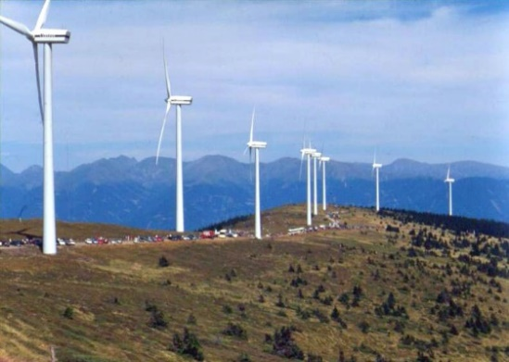 VETER POGANJA VETRNICE, S POMOČJO KATERIH LAHKO PRIDOBIVAMO ELEKTRIČNO ENERGIJO.

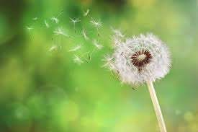 VETER POMAGA PRI OPRAŠEVANJU RASTLIN.

VETER POVZROČA TUDI NEVARNOSTI. S STARŠI SE POGOVORI O TEM, KAKŠNE SO POSLEDICE BURJE, VIHARJA, ORKANA.

Poglej si naslednje posnetke:

burja

<https://www.youtube.com/watch?v=xnDVLakfZSs>

tornado

<https://www.youtube.com/watch?v=bjb7QtMEBUg>

orkan

<https://www.youtube.com/watch?v=wSXvcveNSTQ>

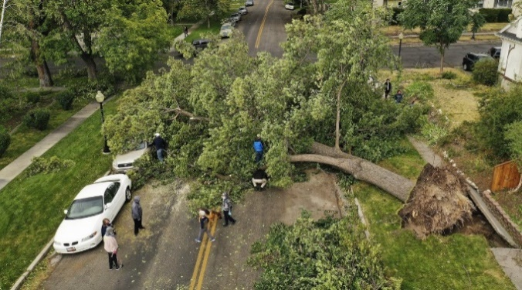 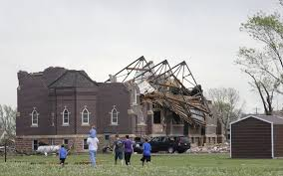

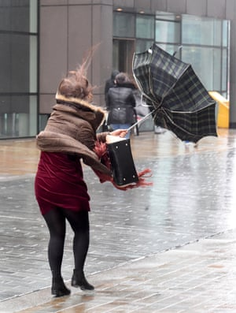 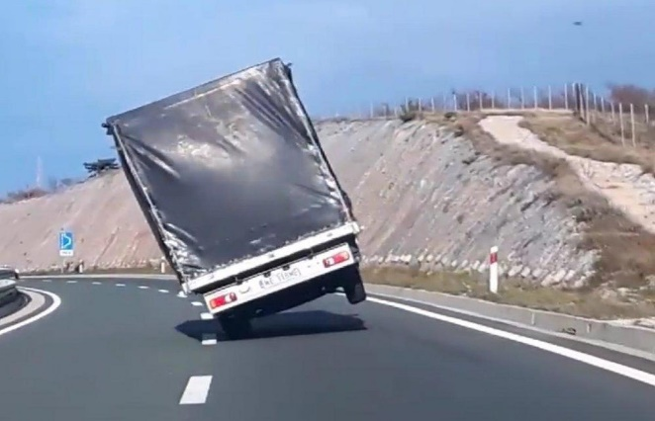

V zvezek za Spoznavanje okolja nariši današnje vreme.